II FÓRUM PAULISTA DE BIBLIOTECAS PÚBLICAS

Tema: Bibliotecas Públicas: contribuindo para a construção da Sociedade do Conhecimento.
Objetivo: Promover a interação de Profissionais e Instituições Públicas, fornecendo subsídios para discussão de políticas e reconstrução de significados da Biblioteca Pública.
Público alvo: Bibliotecários e demais profissionais que atuam em Bibliotecas, Centros de Documentação e Memória, estudantes de Biblioteconomia e estudantes do curso Técnico em Biblioteconomia.
Data: 5 e 6 de outubro de 2001
Local: Teatro Auxiliadora – R. Mariana Junqueira, 870 – Centro – Ribeirão Preto
Número de vagas: 360
Inscrições: Enviar ficha de inscrição e comprovante de depósito bancário por fax ao CRB/8
Fax: (011) 5082-1404 // Agência 1370 – Jd. Paulista - CEF - Conta Corrente: 006.00.000.120-6
Investimento: até 28 de setembro de 2001 – Profissionais R$50,00 – Estudantes R$25,00.
No local – Profissionais R$60,00 – Estudantes R$30,00
Estudantes: apresentar carteira da UNE ou declaração da Escola

PROGRAMA

5 de outubro – Manhã
8h00 às 9h00 – Entrega do material
9h00 – 10h00 – Abertura Oficial
Marcos Ribeiro de Mendonça – Secretário Estadual da Cultura
Antônio Palocci Filho – Prefeito do Município de Ribeirão Preto
Galeno Amorim Júnior – Secretário de Cultura de Ribeirão Preto
Elmara Lúcia de Oliveira Bonini Corauci – Reitora da Universidade de Ribeirão Preto - UNAERP
José Fernando Modesto da Silva – Presidente do Conselho Federal de Biblioteconomia - CFB
Regina Celi de Sousa – Presidente do Conselho Regional de Biblioteconomia - CRB/8 -10h00 -10h30 – Intervalo
10h30 – 11h30 – Sistemas Nacional e Estadual de Bibliotecas Públicas no contexto do Programa Sociedade da Informação (Socinfo) – Sandra Maria de Mendonça Domingues, Coordenadora do Sistema Nacional de Bibliotecas Públicas e Élvia Nereide Cerri Jordão, Coordenadora do Sistema Estadual de Bibliotecas Públicas de São Paulo
(Coordenação: Regina Celi de Sousa, Presidente do CRB/8)
11h30 – 12h00 – Perguntas e Recomendações
5 de outubro – Tarde
14h00 – 15h00 – Biblioteca Pública/ Biblioteca Escolar de país em desenvolvimento: diálogo entre bibliotecária e professora para reconstrução de significados com base no Manifesto da UNESCO – Profª. Drª Neusa Dias de Macedo
(Coordenação: Profª Drª Regina Célia Baptista Beluzzo, UNESP)
15h00 – 15h30 – Perguntas e Recomendações
15h30 – 16h00 - Intervalo
16h00 – 16h30 – Programa Sociedade da Informação - Maria de Nazaré Freitas Pereira, SOCINFO
16h30 – 17h00 – Acessa São Paulo – Gilson Alves Bevilacqua, Coordenador de Projetos da Secretaria do Governo e Gestão Estratégica do Estado de São Paulo
(Coordenação: José Fernando Modesto da Silva, Presidente do CFB)
17h00 – 17h30 – Perguntas e Recomendações

6 de outubro – Manhã
9h00 – 10h00 – "Psiu: as Bibliotecas quebram o silêncio" – Elizabeth Franco Biondo, Diretora do Departamento de Bibliotecas Públicas de Barueri
(Coordenação: Lúcia Neíza Pereira da Silva, Coordenadora do CRB/8)
10h00 – 10h30 – Perguntas e Recomendações
10h30 – 11h00 – Intervalo
11h00 – 12h00 – Programa Nacional de Incentivo à Leitura e Educação à distância no ambiente da Biblioteca Pública – Gláucia Maria Mollo Pécora, Coordenadora das Bibliotecas Públicas de Campinas
(Coordenação: Lúcia Neíza Pereira da Silva, Coordenadora do CRB/8)
12h00 – 12h30 – Perguntas e Recomendações

6 de outubro – Tarde
14h00 – 15h30 – Utilização do MicroIsis em Bibliotecas Públicas – Maria Cândida de Assis Figueiredo, Coordenadora do Grupo SPisis
(Coordenação: Maria Cecília Rizzi Lima, Bibliotecária Consultora)
15h30 – 16h00 – Intervalo
16h00 – 17h00 – Discussão e Aprovação do Documento final com as Recomendações do Forum - Relatora: Prof. Dra. Maria Helena T. Barros, UNESP – Marília
17h00 – 17h30 – Encerramento

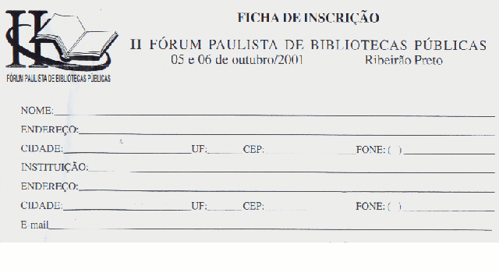
SUGESTÕES DE HOTÉIS

Hotel Black Stream Stream Palace Hotel Hotel Barão
Fone: 0XX (16) 610-0660 Fone: 0XX (16) 610-0660 Fone: 0xx(16)625-2169 e 625-5306
Apto. single - R$ 63,00 + 10% Apto. single - R$ 84,00 + 10% Apto. single - R$35,00
Apto. duplo – R$ 77,00 + 10% Apto. duplo - R$ 96,00 + 10% Apto. duplo - R$50,00
www.streamhoteis.com.br www.streamhoteis.com.br
Taiwan Hotel Hotel Nacional Inn Hotel Cidade
Fone: 0XX (16) 632-8899 Fone: 0XX (16) 636-6464 Fone: 0xx(16)632-5992
Apto. single - R$ 70,00 + 10% Apto. single - R$ 49,80 Apto. single - R$45,00
Apto. duplo – R$ 80,00 + 10% Apto. duplo - R$ 60,00 Apto. duplo - R$67,00
www.taiwanhotel.com.br www.nacional-inn.com.br
nacional@nacional-inn.com.br
Obs.: preços sujeitos a alteração. Cotação de agosto/2001.
Organização e Promoção:


Conselho Regional de Biblioteconomia 8ª Região – São Paulo – CRB/8
Universidade de Ribeirão Preto - UNAERP
Departamento de Cultura de Diadema/SP
Divisão de Bibliotecas de São Bernardo do Campo/SP
Sistema Estadual de Bibliotecas Públicas de São Paulo
Associação dos Bibliotecários do Município de São Paulo – ABM
Departamento de Bibliotecas Infanto-Juvenis de São Paulo
Apoio:

